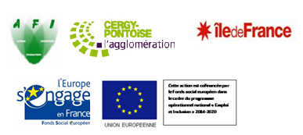
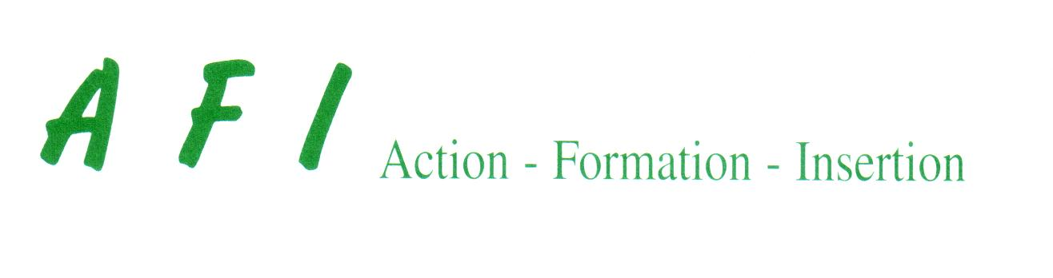

Formations linguistiques à visée professionnelle
Agglomération de Cergy / Soutien Régional à la Politique de la ville / FSE ITI Cergy-Pontoise

Objectifs :

L’objectif de cette action est de proposer un dispositif de formations linguistiques à visée professionnelle, adaptées aux différents niveaux de la population de la Communauté d'agglomération de Cergy-Pontoise et ainsi de faciliter son accès à la formation et à l’emploi, après validation du projet professionnel.
Résultats attendus: Amélioration du niveau en français. Amélioration de l’autonomie dans la recherche d’emploi et des outils bureautiques.

Public :
Nous sélectionnerons 3 sessions de 20 personnes. 60 personnes pourront entrer en formation.
Ces demandeurs d’emploi doivent :
- Etre motivés par le renforcement linguistique en français à visée professionnelle
- Avoir affirmé leur objectif d’accès ou de retour à l’emploi pérenne
- Faire preuve d’aptitude à participer à des activités collectives
- Etre confrontés à des difficultés d’insertion professionnelle

Niveau des participants :
- Niveau Débutant : Avoir le niveau A1.1 et/ou le degré 1 de l'illettrisme. Personnes ne maîtrisant pas suffisamment la langue française à l’oral comme à l’écrit.
- Niveau Intermédiaire : Avoir le niveau A1 et/ou le degré 2 de l'illettrisme. Personnes maîtrisant moyennement la langue française.
Rythme de la formation :
L’action se déroule sur 340 heures réparties sur 4 mois.
Rythme : 20 heures/semaine en centre pendant 15 semaines et 35 heures/semaine en entreprise pendant 2 semaines.

Dates de la formation :
Dates des informations collectives : janvier 2018
Recrutement hebdomadaire : tests de positionnement et entretien de motivation, suite à la réception d’une fiche d’orientation détaillant les besoins en formation et le projet du participant. Action non rémunérée.
Dates de l’action : 1er janvier 2018 – 31 décembre 2018

Contact: Fiche de liaison à envoyer à : afi@afi.asso.fr Téléphone : 01 34 34 16 50
Contact Anne CARRER – Cécilia BOBADILLA

